Приложение 7
Прочитайте и перескажите текст. Имейте в виду, что в некоторых абзацах знаки препинания не расставлены.
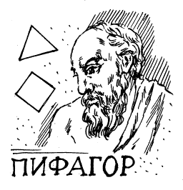
У многих древних народов семь считалось особым числом. Египтяне и вавилоняне рассматривали его в виде суммы двух «жизненно важных» чисел трех и четырех. Три человека отец мать и ребенок составляют основу жизни а четыре это число стран света и направлений ветра откуда приходит дождь живительная влага которого делает землю плодоносящей.
Греческий философ и математик Пифагор тоже придавал особое значение числу семь. Треугольник и четырехугольник, которые в сумме дают семь, считались математиками античности проявлением законченности и совершенства.
И древние евреи почитали число семь. В первой книге Ветхого Завета говорится: «Ибо в шесть дней создал Господь небо и землю, море и все, что в них, а в день седьмой почил». Об этом свободном дне в Десяти заповедях Моисеевых сказано: «Посему благословил Господь день субботний и освятил его». С тех пор евреи, а затем и все христиане, воспринявшие от них Ветхий Завет, считают семь священным числом.
С давних пор число семь имело разнообразное символическое использование. Так, древние греки ежегодно выбирали семь лучших трагических и комических актеров. Древние римляне почитали семерых мудрецов. На семи холмах был основан Рим. В христианстве признаются семь смертных грехов и семь таинств…...
Этот список использования числа семь у самых разных народов мира можно продолжать до бесконечности.
(По энциклопедии «Что есть что»)

